**AVALIAÇÃO P1**

|  |  |  |  |
| --- | --- | --- | --- |
|  | **CURSO: SISTEMAS DE INFORMAÇÃO** | | **PERÍODO: 2 º** |
| **DISCIPLINA: Linguagem de Programação 1** | | |
| **Avaliação Formal (0 -10):** | | **NOTA FINAL:** | |
| **Avaliação Processual (0 -10):** | |
| **PROFESSOR: Esp. Hagamenon Nicolau de Oliveira** | | | |
| **ALUNO (A): Lucas Fernandes** | | | |

**LEIA COM ATENÇÃO AS INSTRUÇÕES ABAIXO**

|  |
| --- |
| **ORIENTAÇÕES GERAIS**   1. Preencha seu nome completo no local indicado para Aluno (a) 2. Tempo de duração: 48 horas 3. Durante a realização da avaliação, o professor não poderá avaliar para o aluno se sua resposta está certa ou errada, nem se está completa ou incompleta. 4. **Questões sem desenvolvimento serão consideradas erradas.** 5. **Esta prova é individual e sem consulta;** 6. **A capacidade de interpretação das questões faz parte da avaliação;**   **ORIENTAÇÕES PARA APLICAÇÃO DA PROVA ONLINE**   1. Após a finalização da prova, ela deverá ser encaminhada utilizando o moodle. Caso o moodle ou a Internet apresente alguma instabilidade, a prova poderá ser encaminhada por e-mail no prazo limite do término. O assunto no e-mail deverá ser: P1 – NOME DA DISCIPLINA 2. Questões que envolvem códigos, podem ser desenvolvidas em uma IDE, é necessário criar um pacote para cada exercício ao final comprimir: os arquivos java, os pacotes e as questões da prova discursivas em um único arquivo zip. E anexar no Moodle. 3. Tenha preferência por responder as questões discursivas ou dissertativas e entregar a prova no arquivo formato para Word: doc ou docx. Não gerar PDF. |

**Nas questões objetivas, apresente a opção correta e justifique a opção escolhida.**

**QUESTÃO 1 (Valor da questão: 2.0)** – Tendo o diagrama abaixo, faça o que se pede:

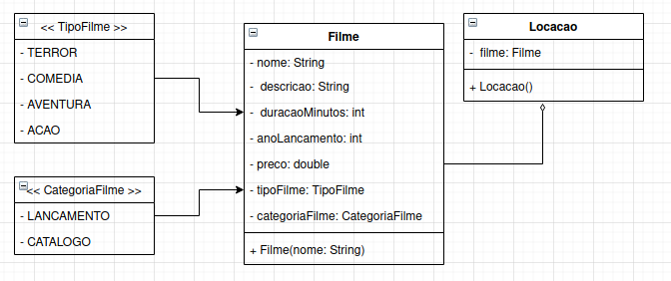

Implemente o diagrama de classes, crie um programa principal que estancie um filme, e faça uma alocação.

**QUESTÃO 2 (Valor da questão: 2.5)** – Implemente uma classe Conta que possui, os seguintes atributos: inteiro numeroConta, inteiro agencia, double saldo, double saqueDiario, e operações: saque, deposito, consultarSaldo. Implemente, sabendo das regras a seguir:

* Ao criar uma conta é necessário definir um número da agência, o numero da conta e o saldo que seja maior ou igual a R$ 50,00, devido a regra do banco, que para abrir uma conta é necessário ter um saldo de no mínimo R$ 50,00.
* Limite diário de saque é de R$ 350,00
* Ao fazer um depósito o valor deve se adicionado ao saldo
* Ao sacar o valor deve ser debitado do valor do saldo e adicionado ao saqueDiario
* Crie um tratamento de exceção verificada para lidar com quando o valor do saque diário for excedido (crie uma exceção e uma mensagem)
* Crie um tratamento de exceção verificada caso tente fazer um saque maior que o saldo (crie uma exceção e uma mensagem)
* no main, execute as chamadas, crie contas, efetue saques, depósitos e verifique o saldo, lide com o tratamento de exceção quando ocorrerem.

**QUESTÃO 3 (Valor da questão: 2.5)** – Faça o diagrama de classes e posteriormente implemente em Java uma escola, tendo as regras abaixo:

* Professor, tem nome, endereço, e-mail, gênero, gênero é um enum (masculino, feminino), registro, titulo (ESPECIALISTA, MESTE, DOUTOR)
* Alunos, tem nome, endereco, e-mail, gênero, gênero é um enum (masculino, feminino), matricula
* O professor é vinculado a uma ou mais Disciplinas que possui nome e descrição e um conjunto de livros
* Livro possui título, descrição e autor
* Autor possui, nome, endereço, e-mail, gênero, gênero é um enum (masculino, feminino) e codigo.
* Os alunos são vinculados a uma Turma, que por sua vez está vinculado a uma única disciplina, Turma tem código, disciplina, lista de alunos matriculados na turma, horário (String) e dia da semana que a aula é ministradas a turma, dias da semana são enum (SEGUNDA, TERCA, QUARTA, ...).

Crie uma classe Main que crie estancias das suas classes, apesentando exemplos, de alunos, professor, disciplina turma e etc. Observe onde é possível fazer uso de herança com o objetivo de encapsular valores repetidos.

Obs.: o não uso de herança pode incutir em perda de pontos.

**QUESTÃO 4 (Valor da questão: 3.0) –** Escreva um programa completo para jogar o jogo da velha. Para tanto crie uma classe JogoDaVelha:

* a classe deve conter como dados privados um array bidimensional 3x3 para representar a grade do jogo
* Crie como atributos dois inteiros jogador1 e jogador2
* O construtor deve inicializar a grade como vazia, jogador1 terá o valor 1 representando o X e o jogador2 terá o valor 0 representando O
* Forneça um método para exibir a grade
* Permita dois jogadores humanos escolherem as posições a serem jogadas fornecendo um método para jogar;
* Todo movimento deve ocorrer em uma casa vazia;
* Se o jogador escolher uma casa já preenchida, informar ao usuário que casa já foi preenchida.
* depois de cada movimento, determine se houve uma vitória ou um empate.
* A vitória acontece se preencher uma coluna ou linha, ou diagonal principal ou diagonal secundária com mesmo símbolo.
* O empate acontece se toda matriz foi preenchida sem nenhum vencedor.